BÁO CÁO TIẾN ĐỘ VÀ KẾT QUẢ THỰC NGHIỆM
Đề tài: Tích hợp Topology-Shape-aware VMamba vào YOLO26-seg để phân đoạn polyp từ ảnh nội soi đại trực tràng
Mã đề tài & Phân loại: | CNTT_KLCN182 - Khóa luận Cử nhân ngành CNTT, năm học 2026-2027
Giảng viên hướng dẫn: | TS. Phùng Thế Bảo; email: baopt@huit.edu.vn
Nhóm sinh viên thực hiện: | Lê Đức Lương - MSSV 2001230490 - Lớp 14DHTH09  Phùng Tuấn Huy - MSSV 2001230312 - Lớp 14DHTH13  Trần Mạnh Toàn - MSSV 2001230830 - Lớp 14DHTH09
Nội dung báo cáo trọng tâm: | So sánh Baseline và TSVM lưu checkpoint FP32 qua 20 seed; chất lượng phân đoạn, độ ổn định và chi phí suy luận CPU.

1. MỤC TIÊU VÀ KẾT QUẢ CHÍNH
Báo cáo so sánh YOLO26s-seg, gọi tắt là Baseline, với mô hình tích hợp C2TSVMamba, gọi tắt là TSVM. Thực nghiệm sử dụng dữ liệu Kvasir_BG20 và 20 seed, từ 0 đến 19, cho mỗi mô hình. Checkpoint TSVM được lưu FP32 để tránh lỗi tràn số FP16 của báo cáo trước.
Kết quả chính: điểm mạnh rõ nhất của TSVM là độ ổn định. Độ lệch chuẩn Mask mAP@50-95 thấp hơn 38.8% và khác biệt phương sai có ý nghĩa thống kê với Levene p = 0.026.
Mask mAP@50-95 trung bình đạt 0.7232, cao hơn Baseline 0.0043 nhưng chưa đạt ý nghĩa thống kê với p = 0.061. Đổi lại, độ trễ CPU cao hơn khoảng 4.10 lần.
- Chuẩn hóa Kvasir_BG20 với 1.000 ảnh polyp và 200 ảnh nền không chứa polyp.
- Hoàn thành 40 lượt huấn luyện: hai mô hình, mỗi mô hình 20 seed và 100 epoch.
- Tổng hợp chỉ số tại epoch tốt nhất; kiểm định t theo cặp, Wilcoxon và Levene giữa hai mô hình.
- Lưu checkpoint TSVM ở FP32 và kiểm tra lại ma trận nhầm lẫn của cả 40 lượt chạy.
- Trình bày mười biểu đồ để so sánh ma trận nhầm lẫn, chất lượng phân đoạn và độ ổn định.
- Đối chiếu số tham số, dung lượng trọng số và độ trễ suy luận trên CPU.

2. MÔ HÌNH VÀ THIẾT LẬP THỰC NGHIỆM

2.1. Dữ liệu Kvasir_BG20
Ảnh nền được bổ sung để mô hình học phân biệt polyp với niêm mạc không có tổn thương. Tên BG20 thể hiện số ảnh nền bổ sung bằng 20% số ảnh polyp; tỷ lệ ảnh nền trong toàn bộ dữ liệu là 16.67%.
Bảng 1. Phân bố dữ liệu huấn luyện và kiểm định
Tập dữ liệu | Ảnh polyp | Ảnh nền | Tổng ảnh | Nền, % | Số nhãn
Huấn luyện | 880 | 160 | 1.040 | 15.38 | 936
Kiểm định | 120 | 40 | 160 | 25.00 | 127
Toàn bộ | 1.000 | 200 | 1.200 | 16.67 | 1.063

2.2. Kiến trúc TSVM
TSVM thay khối C2PSA tại tầng 10 của YOLO26s-seg bằng C2TSVMamba. Khối đề xuất kết hợp quét không gian bốn hướng SS2D với đặc trưng hình dạng, nhằm khai thác quan hệ giữa các vùng ảnh và hỗ trợ phân đoạn ranh giới polyp.

2.3. Tiền xử lý và tăng cường dữ liệu
Ảnh đầu vào có kích thước 640 × 640 pixel. Mặt nạ được chuyển sang nhãn đa giác YOLO. Cấu hình tăng cường dữ liệu gồm lật ngang 0.5, co giãn 0.5 và Mosaic 1.0; Mosaic được tắt trong 10 epoch cuối.

2.4. Cấu hình huấn luyện
Hai mô hình sử dụng cùng cấu hình huấn luyện và cùng các seed từ 0 đến 19. Một epoch là một lượt huấn luyện qua tập dữ liệu.
Bảng 2. Cấu hình huấn luyện chung
Tham số | Thiết lập
Số seed | 20, từ 0 đến 19
Kích thước ảnh | 640 × 640 pixel
Batch | 8 ảnh
Số epoch | 100
Bộ tối ưu | AdamW; weight_decay = 0.0005
Tốc độ học | lr0 = 0.001; lrf = 0.01; cos_lr = False
Trọng số mất mát | box = 7.5; seg = 7.5; cls = 0.5
Chế độ tính toán | deterministic = True; AMP = False; checkpoint TSVM lưu FP32

3. KẾT QUẢ SO SÁNH QUA 20 SEED
Các chỉ số được lấy tại epoch tốt nhất, tức epoch có Mask mAP@50-95 cao nhất của từng lượt chạy. Trong các bảng, giá trị trước và sau dấu ± lần lượt là trung bình và độ lệch chuẩn; Δ là TSVM trừ Baseline.

3.1. Kết quả tổng hợp
Mask là chỉ số phân đoạn mặt nạ; Box là chỉ số phát hiện hộp bao. Precision phản ánh độ chính xác của dự đoán, Recall phản ánh khả năng phát hiện tổn thương. Cột p là kết quả kiểm định t theo cặp; p < 0.05 được dùng làm ngưỡng ý nghĩa thống kê.
Bảng 3. So sánh các chỉ số chính qua 20 seed
Chỉ số | Baseline | TSVM | Δ | p
Mask mAP@50-95 | 0.7189 ± 0.0118 | 0.7232 ± 0.0072 | +0.0043 | 0.0614
Mask mAP@50 | 0.9069 ± 0.0125 | 0.9083 ± 0.0086 | +0.0014 | 0.6675
Mask Precision | 0.9041 ± 0.0287 | 0.9145 ± 0.0233 | +0.0104 | 0.2662
Mask Recall | 0.8594 ± 0.0241 | 0.8590 ± 0.0179 | -0.0004 | 0.9479
Box mAP@50-95 | 0.7228 ± 0.0159 | 0.7273 ± 0.0134 | +0.0045 | 0.2275
Box mAP@50 | 0.9006 ± 0.0116 | 0.9014 ± 0.0083 | +0.0008 | 0.7776
Box Recall | 0.8501 ± 0.0293 | 0.8522 ± 0.0145 | +0.0021 | 0.7709
Val Seg Loss | 1.2663 ± 0.0843 | 1.2329 ± 0.0410 | -0.0334 | 0.1552

3.2. Kết quả từng seed
TSVM đạt Mask mAP@50-95 cao hơn ở 13/20 seed: 1, 2, 3, 6, 8, 9, 10, 12, 15, 16, 17, 18 và 19. Bảng dưới dùng cùng chỉ số để đối chiếu từng cặp seed.

Bảng 4. Mask mAP@50-95 tại epoch tốt nhất của từng seed
Seed | Epoch tốt nhất  Baseline | mAP  Baseline | Epoch tốt nhất  TSVM | mAP  TSVM | Δ mAP
Seed 0 | 89 | 0.7366 | 88 | 0.7245 | -0.0121
Seed 1 | 98 | 0.7165 | 98 | 0.7274 | +0.0109
Seed 2 | 100 | 0.7138 | 83 | 0.7259 | +0.0121
Seed 3 | 61 | 0.6941 | 89 | 0.7213 | +0.0272
Seed 4 | 99 | 0.7274 | 97 | 0.7197 | -0.0077
Seed 5 | 94 | 0.7350 | 90 | 0.7285 | -0.0066
Seed 6 | 81 | 0.7153 | 95 | 0.7254 | +0.0101
Seed 7 | 71 | 0.7145 | 88 | 0.7065 | -0.0080
Seed 8 | 96 | 0.7318 | 93 | 0.7339 | +0.0021
Seed 9 | 84 | 0.7253 | 96 | 0.7329 | +0.0076
Seed 10 | 82 | 0.7045 | 100 | 0.7198 | +0.0153
Seed 11 | 99 | 0.7299 | 87 | 0.7226 | -0.0072
Seed 12 | 87 | 0.7056 | 89 | 0.7157 | +0.0101
Seed 13 | 97 | 0.7315 | 99 | 0.7306 | -0.0009
Seed 14 | 74 | 0.7223 | 96 | 0.7211 | -0.0012
Seed 15 | 80 | 0.7176 | 84 | 0.7262 | +0.0086
Seed 16 | 96 | 0.7125 | 93 | 0.7237 | +0.0113
Seed 17 | 73 | 0.7274 | 100 | 0.7301 | +0.0027
Seed 18 | 94 | 0.7022 | 47 | 0.7082 | +0.0060
Seed 19 | 71 | 0.7136 | 91 | 0.7195 | +0.0059

3.3. Nhận xét và giới hạn thống kê
Điểm chính: TSVM ổn định hơn rõ rệt, còn độ chính xác trung bình mới ở mức xu hướng. Độ lệch chuẩn Mask mAP@50-95 giảm từ 0.0118 xuống 0.0072, kiểm định Levene cho p = 0.026, nên mức giảm phân tán có ý nghĩa thống kê. Mask mAP@50-95 tăng 0.0043 với p = 0.061, kiểm định Wilcoxon cho p = 0.070: gần ngưỡng nhưng chưa đủ bằng chứng ở mức 0.05.
Mất mát phân đoạn kiểm định giảm 2.64%, từ 1.2663 xuống 1.2329, với p = 0.155; độ lệch chuẩn giảm 51.3%, Levene p = 0.019. Các chỉ số còn lại có p > 0.2; Mask Recall gần như không đổi.

4. MA TRẬN NHẦM LẪN VÀ GIỚI HẠN DỮ LIỆU
Số liệu được đọc từ ảnh ma trận nhầm lẫn của 40 lượt chạy và đã kiểm tra chéo. Bảng chỉ dùng để mô tả, chưa dùng làm kết luận lâm sàng.
Tập kiểm định gồm 120 ảnh polyp với 127 nhãn tổn thương và 40 ảnh nền. Số phát hiện đúng và bỏ sót được đếm theo nhãn tổn thương; báo động giả FP được đếm theo dự đoán không khớp polyp nào.
Điểm chính: hai mô hình gần như ngang nhau; TSVM có ít hơn 0.7 FP trung bình nhưng chênh lệch không có ý nghĩa thống kê, p = 0.48.
Bảng 5. Tổng hợp số phát hiện đúng, bỏ sót và báo động giả
Chỉ số | Baseline | TSVM | Δ
Phát hiện đúng TP | 110.5 ± 2.9 | 110.7 ± 1.9 | +0.1 ca
Bỏ sót FN | 16.4 ± 2.9 | 16.4 ± 1.9 | -0.1 ca
Báo động giả FP | 16.4 ± 3.4 | 15.8 ± 3.0 | -0.7 ca
Độ nhạy | 87.05% ± 2.32% | 87.13% ± 1.47% | +0.08%
Tỷ lệ FP trên tổng dự đoán | 12.90% ± 2.35% | 12.41% ± 2.05% | -0.48%

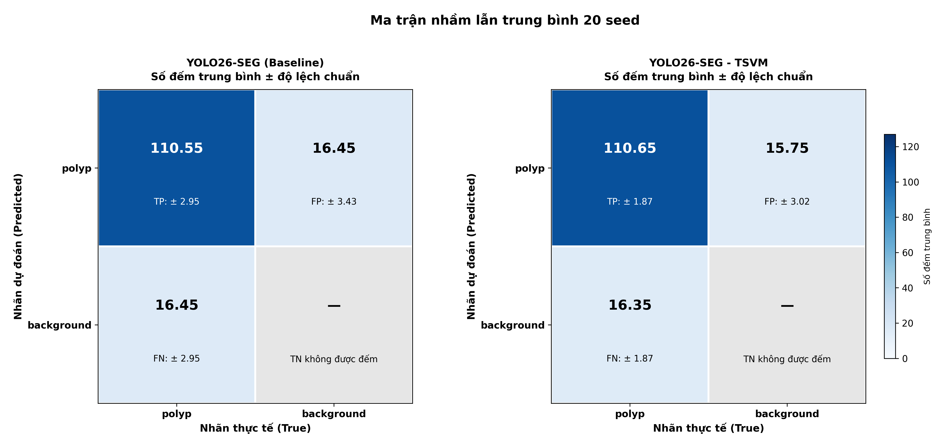
Hình 1. Ma trận nhầm lẫn trung bình 20 seed của YOLO26-SEG (Baseline) và YOLO26-SEG - TSVM
Điểm chính: hai mô hình gần như ngang nhau. Cả hai phát hiện đúng khoảng 87% trong 127 polyp TP 110.55 so với 110.65 và bỏ sót khoảng 16 polyp. TSVM ít hơn 0.70 báo động giả FP 15.75 so với 16.45, nhưng p = 0.48 nên chưa đủ để kết luận TSVM tốt hơn.
Cách đọc hình: hàng là nhãn dự đoán, cột là nhãn thực tế; số lớn là trung bình 20 seed, số ± là độ lệch chuẩn giữa các seed. Ô nền–nền (TN) để trống vì Ultralytics không đếm, nên báo cáo không tính độ đặc hiệu.

5. BIỂU ĐỒ SO SÁNH THỰC NGHIỆM
Chín biểu đồ dưới đây so sánh kết quả của hai mô hình. Mỗi hình tập trung vào một khía cạnh của kết quả; nhận xét chỉ giới hạn trong 20 seed đã khảo sát.

5.1. Các chỉ số phân đoạn chính
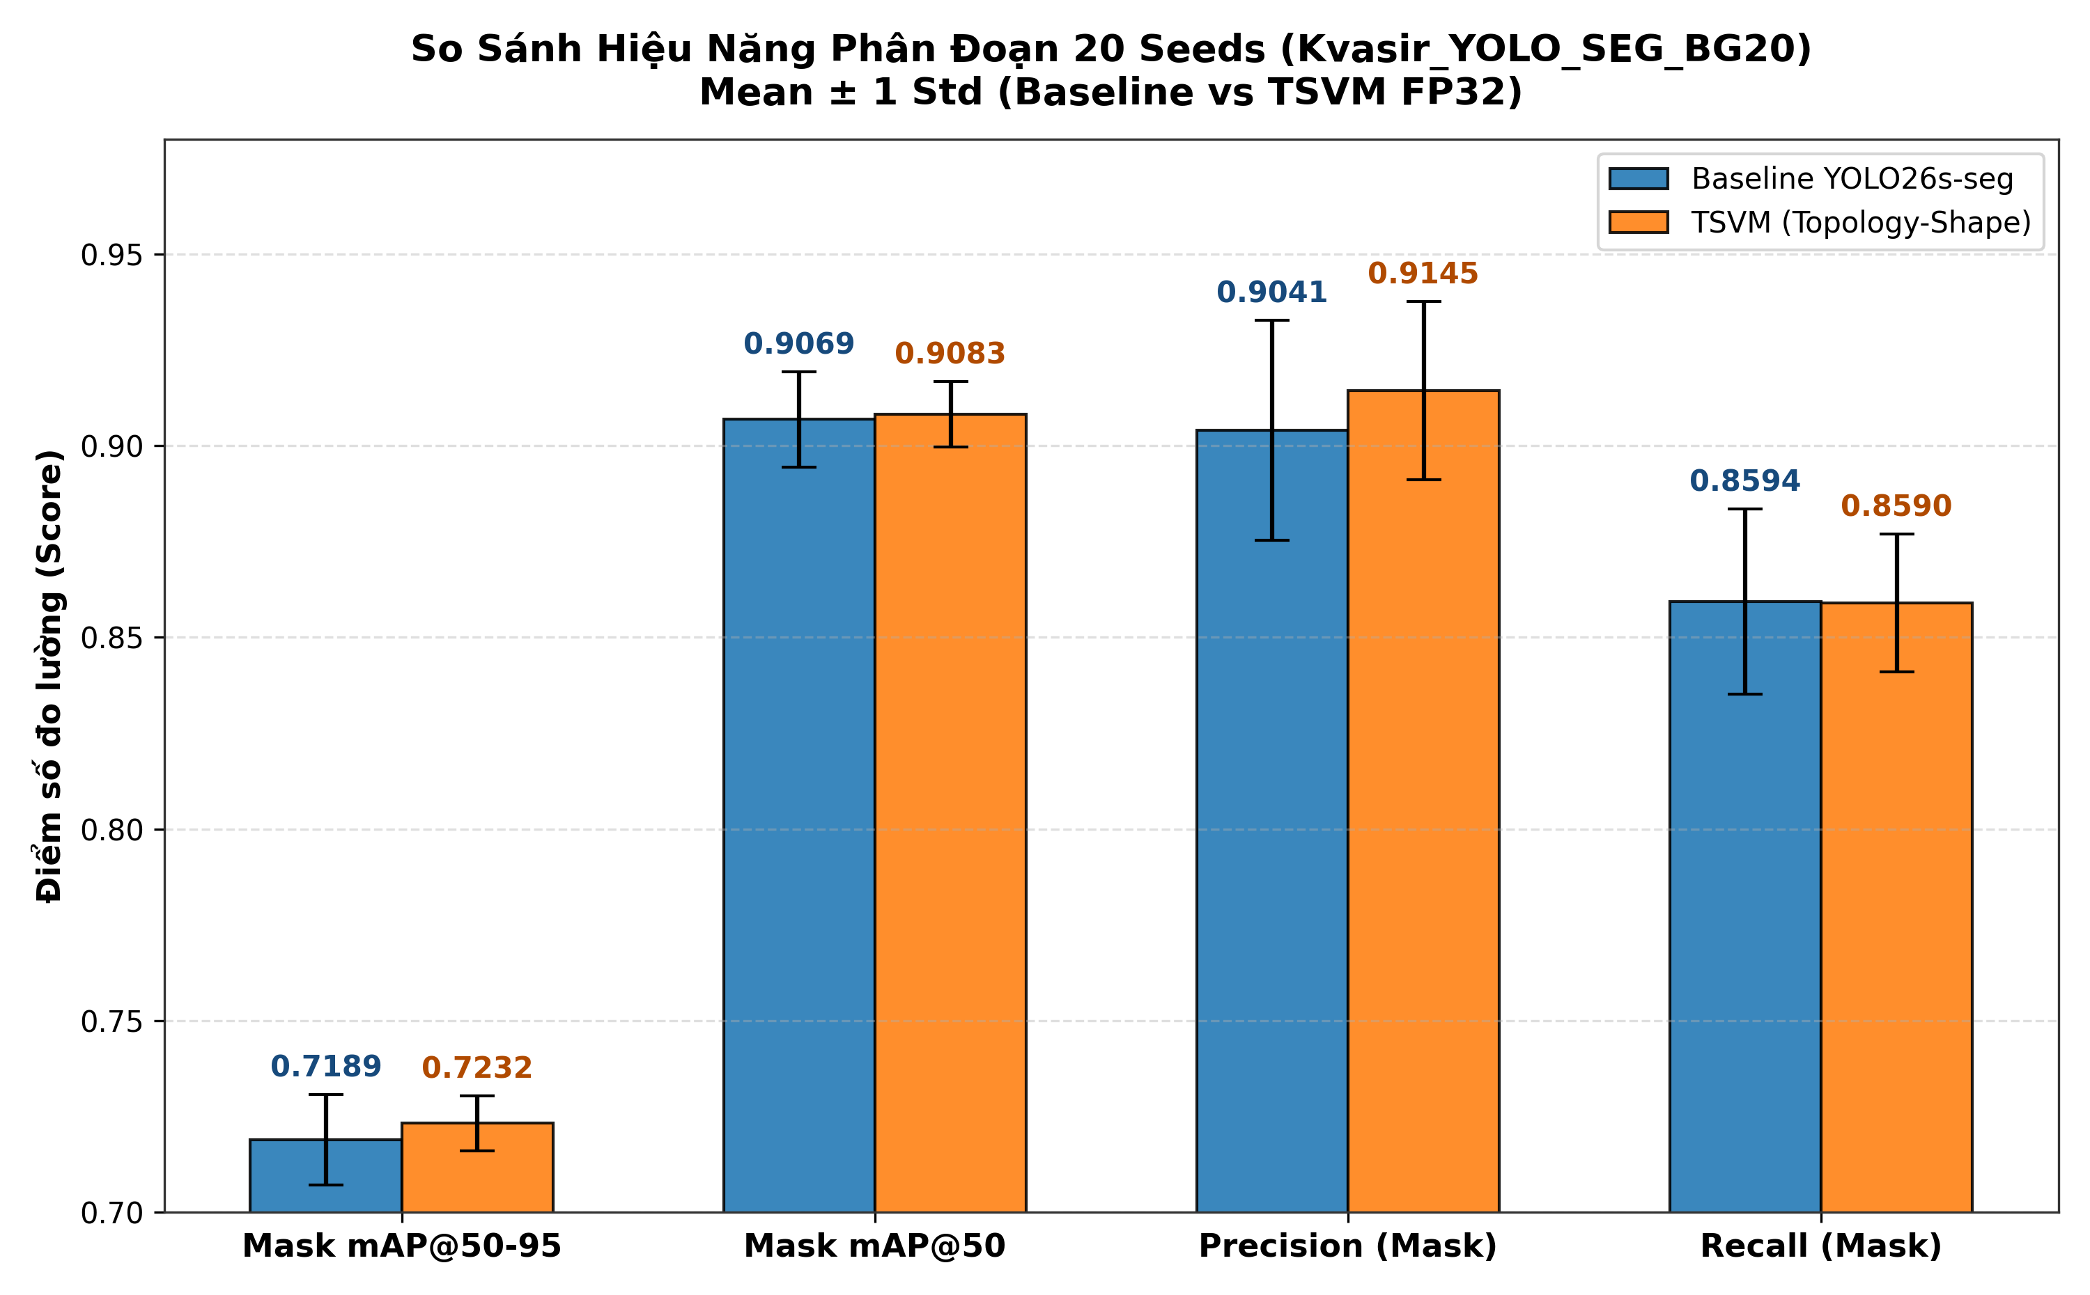
Hình 2. So sánh bốn chỉ số phân đoạn và độ lệch chuẩn qua 20 seed
TSVM nhỉnh hơn ở Mask mAP@50-95, tăng 0.0043, và Precision, tăng 0.0104; Mask mAP@50 và Recall gần như bằng nhau. Thanh sai số của TSVM ngắn hơn ở cả bốn chỉ số, tức kết quả ít phụ thuộc seed hơn.

5.2. Mất mát phân đoạn kiểm định
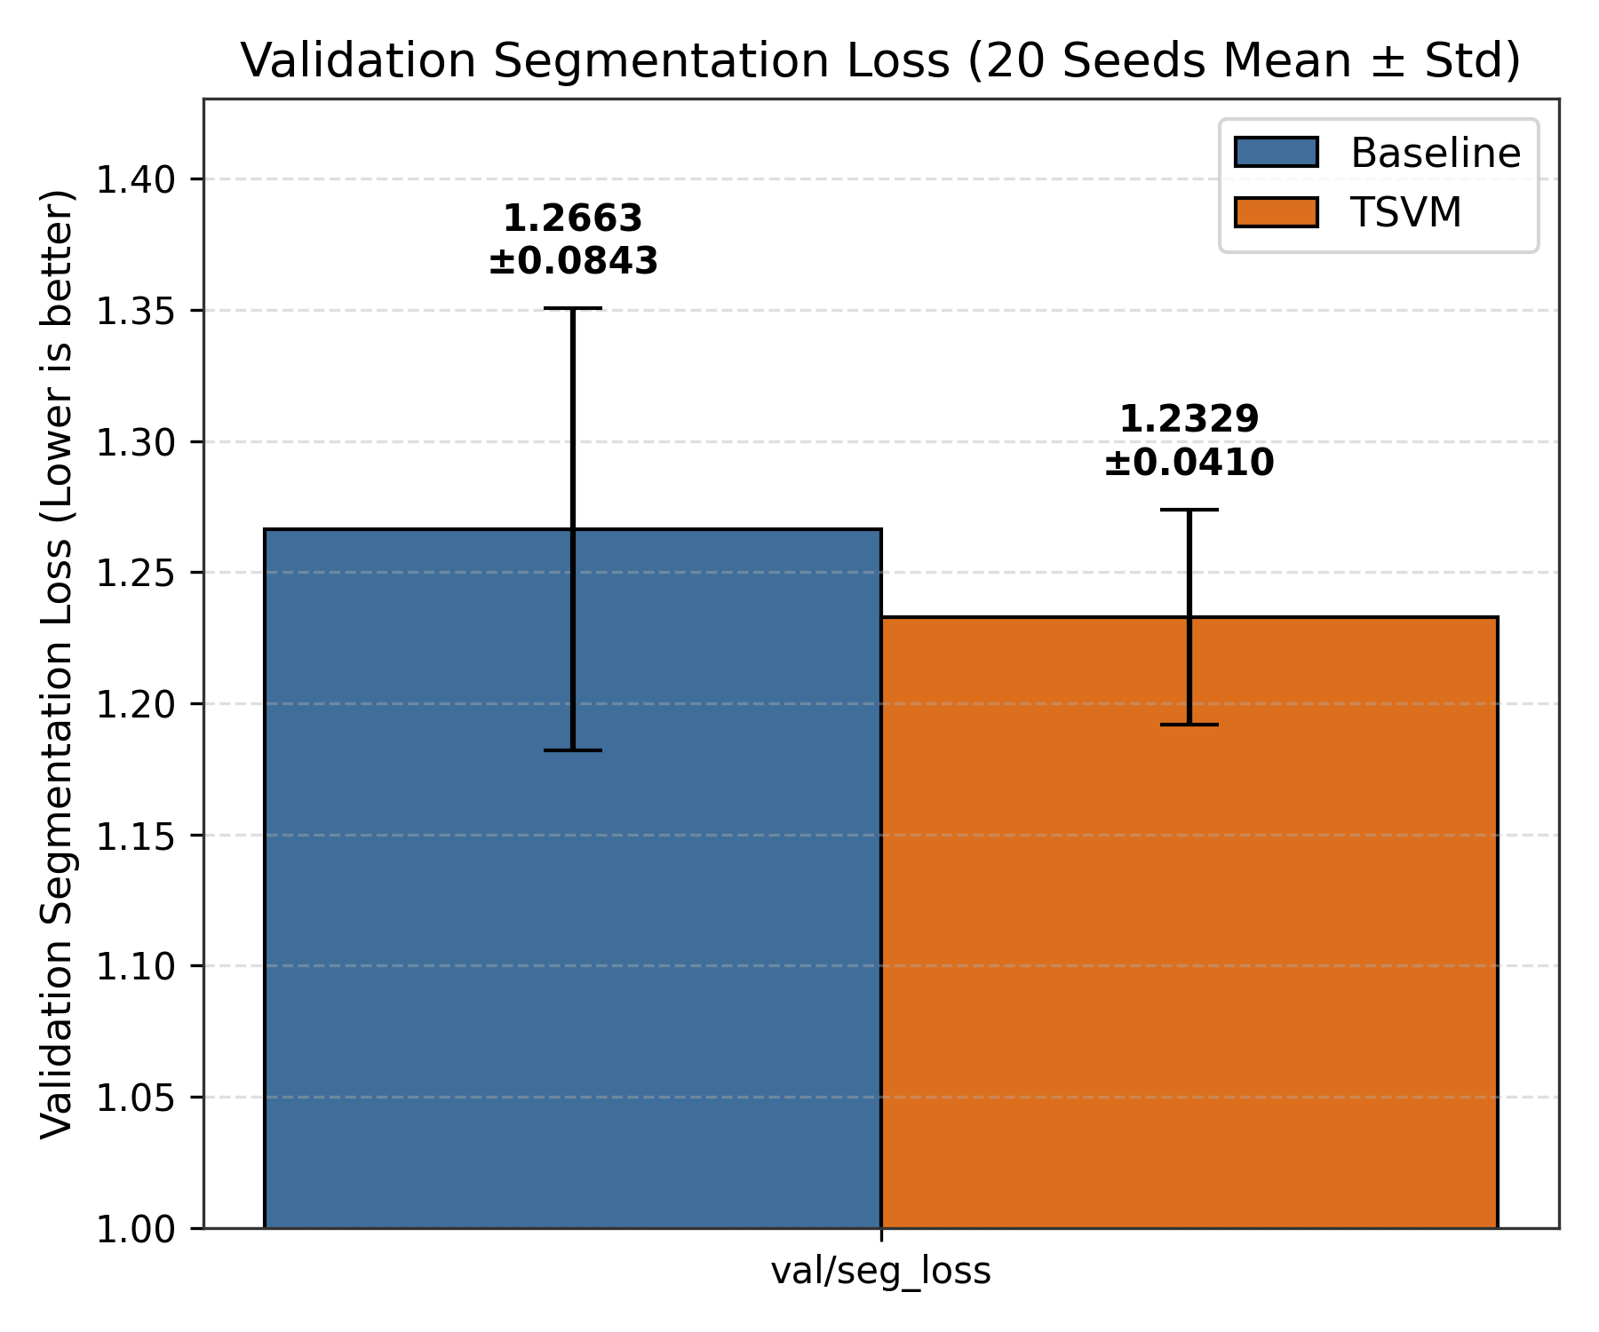
Hình 3. Trung bình và độ lệch chuẩn của mất mát phân đoạn kiểm định
Loss của TSVM thấp hơn 2.64% và độ lệch chuẩn chỉ bằng khoảng một nửa, 0.0410 so với 0.0843. Đây là tín hiệu tối ưu hóa ổn định hơn, dù chênh lệch trung bình chưa đạt ý nghĩa thống kê.

5.3. So sánh từng seed
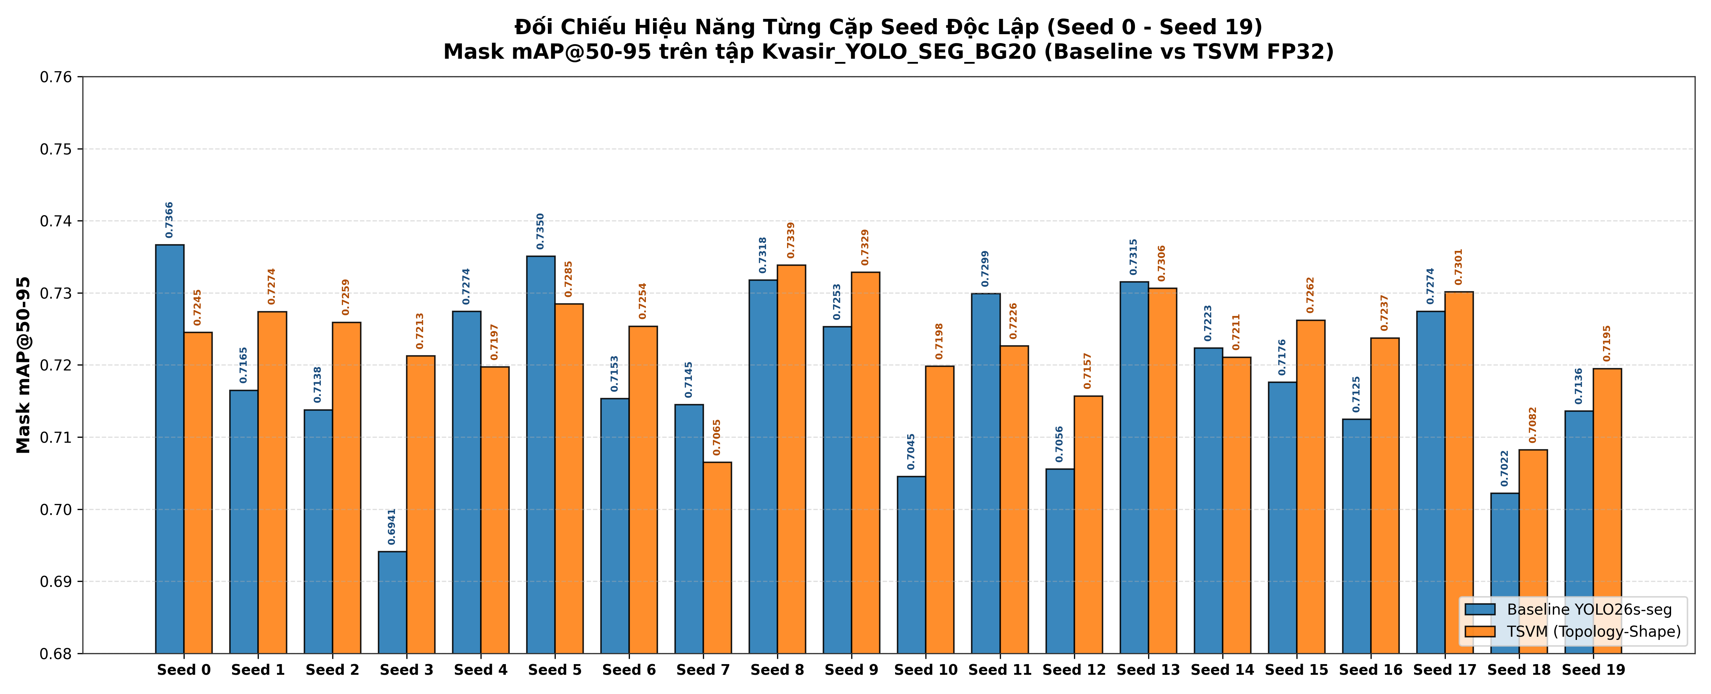
Hình 4. Mask mAP@50-95 của hai mô hình tại từng seed
TSVM thắng 13/20 seed. Đáng chú ý hơn là mức đáy: seed thấp nhất của TSVM đạt 0.7065 ở seed 7, còn Baseline xuống 0.6941 ở seed 3.

5.4. Diễn biến hàm mất mát
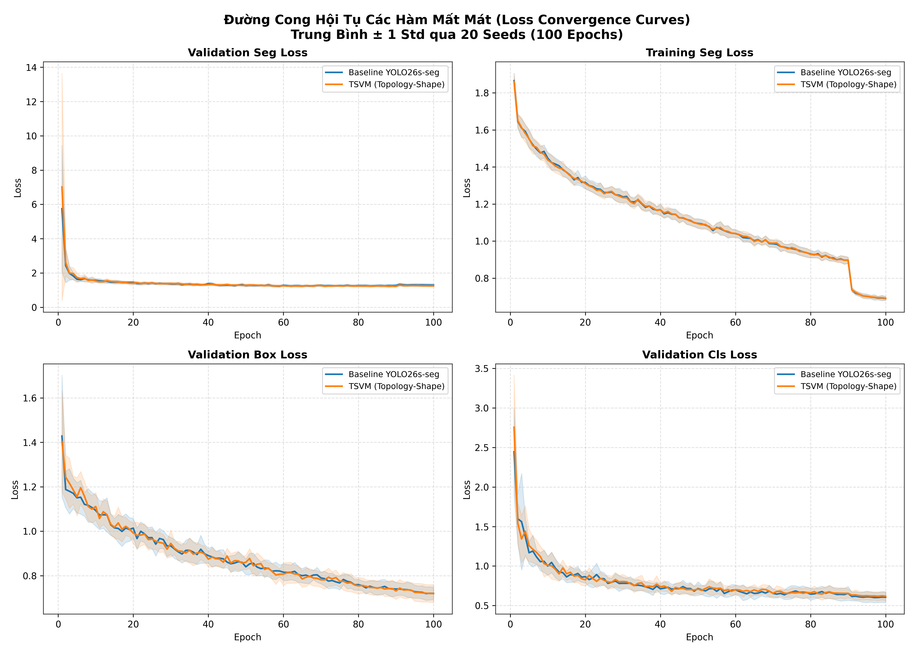
Hình 5. Diễn biến bốn hàm mất mát qua 100 epoch
Hai mô hình hội tụ theo cùng một nhịp. Ở 10 epoch cuối, mất mát phân đoạn kiểm định của TSVM thấp hơn, 1.260 so với 1.300, nhưng mất mát phân loại kiểm định cao hơn, 0.624 so với 0.609; vì vậy không dùng riêng các đường cong này để kết luận.

5.5. Diễn biến chỉ số mAP
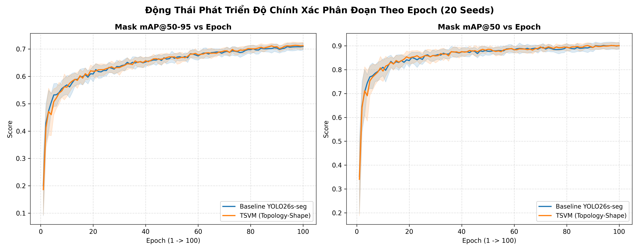
Hình 6. Mask mAP@50-95 và Mask mAP@50 qua 100 epoch
Hai đường trung bình gần như trùng nhau; trong 10 epoch cuối, Mask mAP@50-95 của TSVM cao hơn nhẹ, 0.710 so với 0.706. Khác biệt chính giữa hai mô hình nằm ở độ phân tán giữa các seed, không nằm ở tốc độ học.

5.6. Tỷ lệ đạt kết quả cao hơn
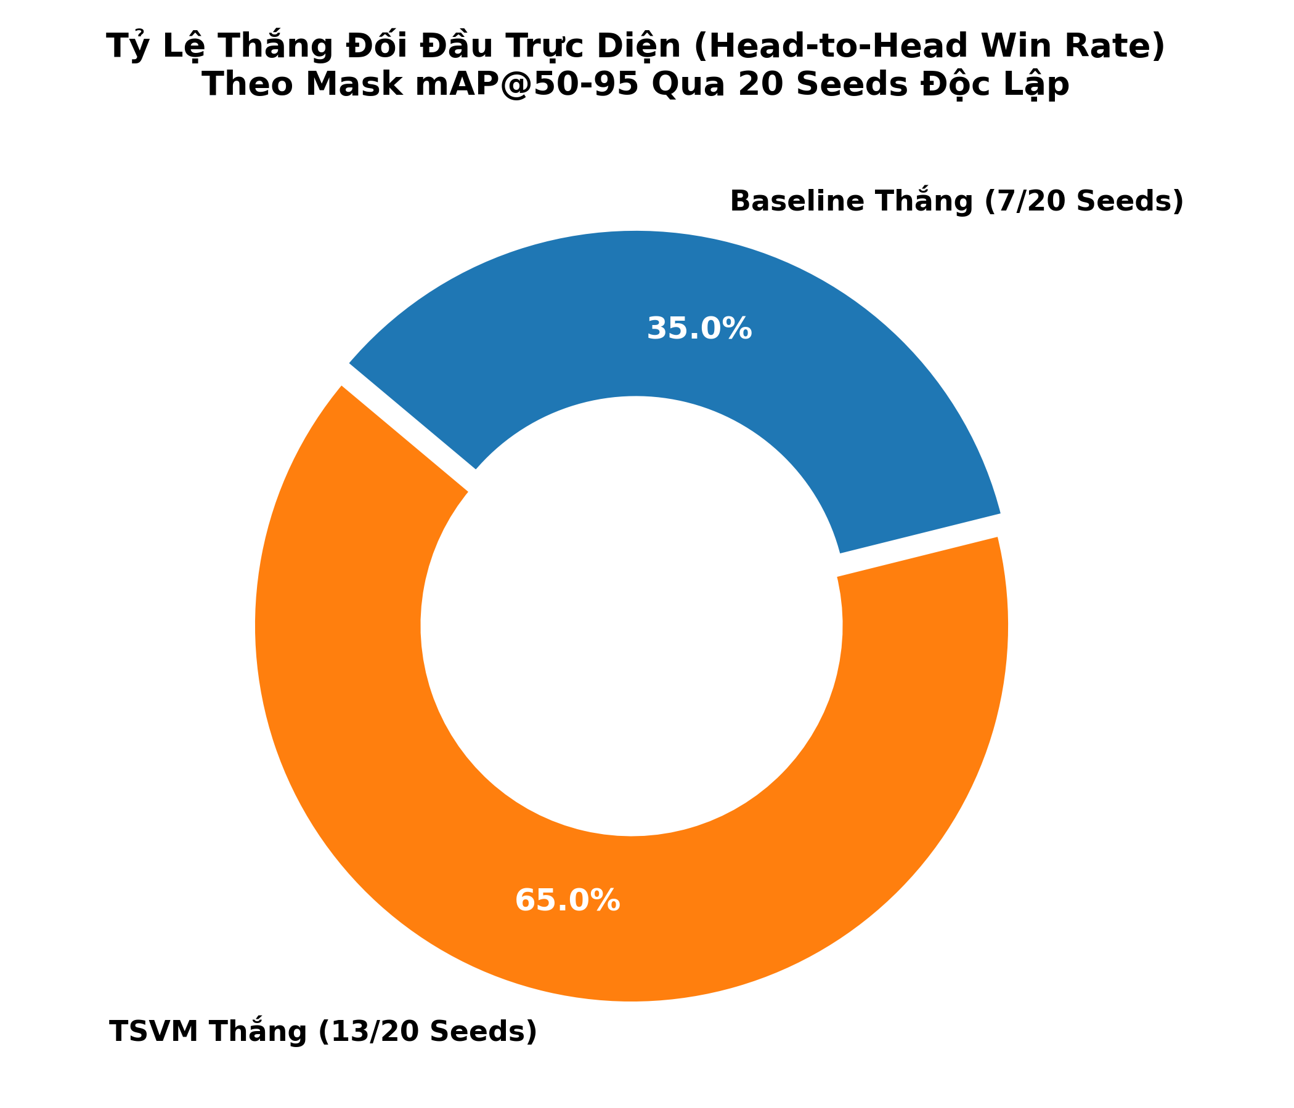
Hình 7. Tỷ lệ thắng theo Mask mAP@50-95: TSVM 65%, Baseline 35%
TSVM thắng 13/20 cặp seed, nhưng kiểm định dấu hai phía cho p = 0.2632: tỷ lệ thắng chưa đủ để kết luận ưu thế. Cần đọc cùng mức chênh trung bình ở Bảng 3.

5.7. Khoảng biến thiên qua các epoch
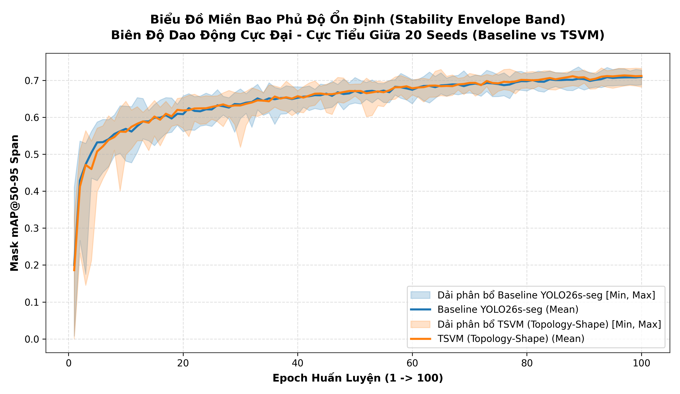
Hình 8. Giá trị nhỏ nhất, lớn nhất và trung bình của Mask mAP@50-95
Theo từng epoch, dải dao động của hai mô hình tương đương: TSVM hẹp hơn ở 53/100 epoch và độ rộng trung bình gần như bằng nhau, chỉ chênh 0.76%. Như vậy, ưu thế ổn định của TSVM thể hiện ở epoch tốt nhất, không phải suốt quá trình huấn luyện.

5.8. Cân bằng giữa phát hiện và phân đoạn
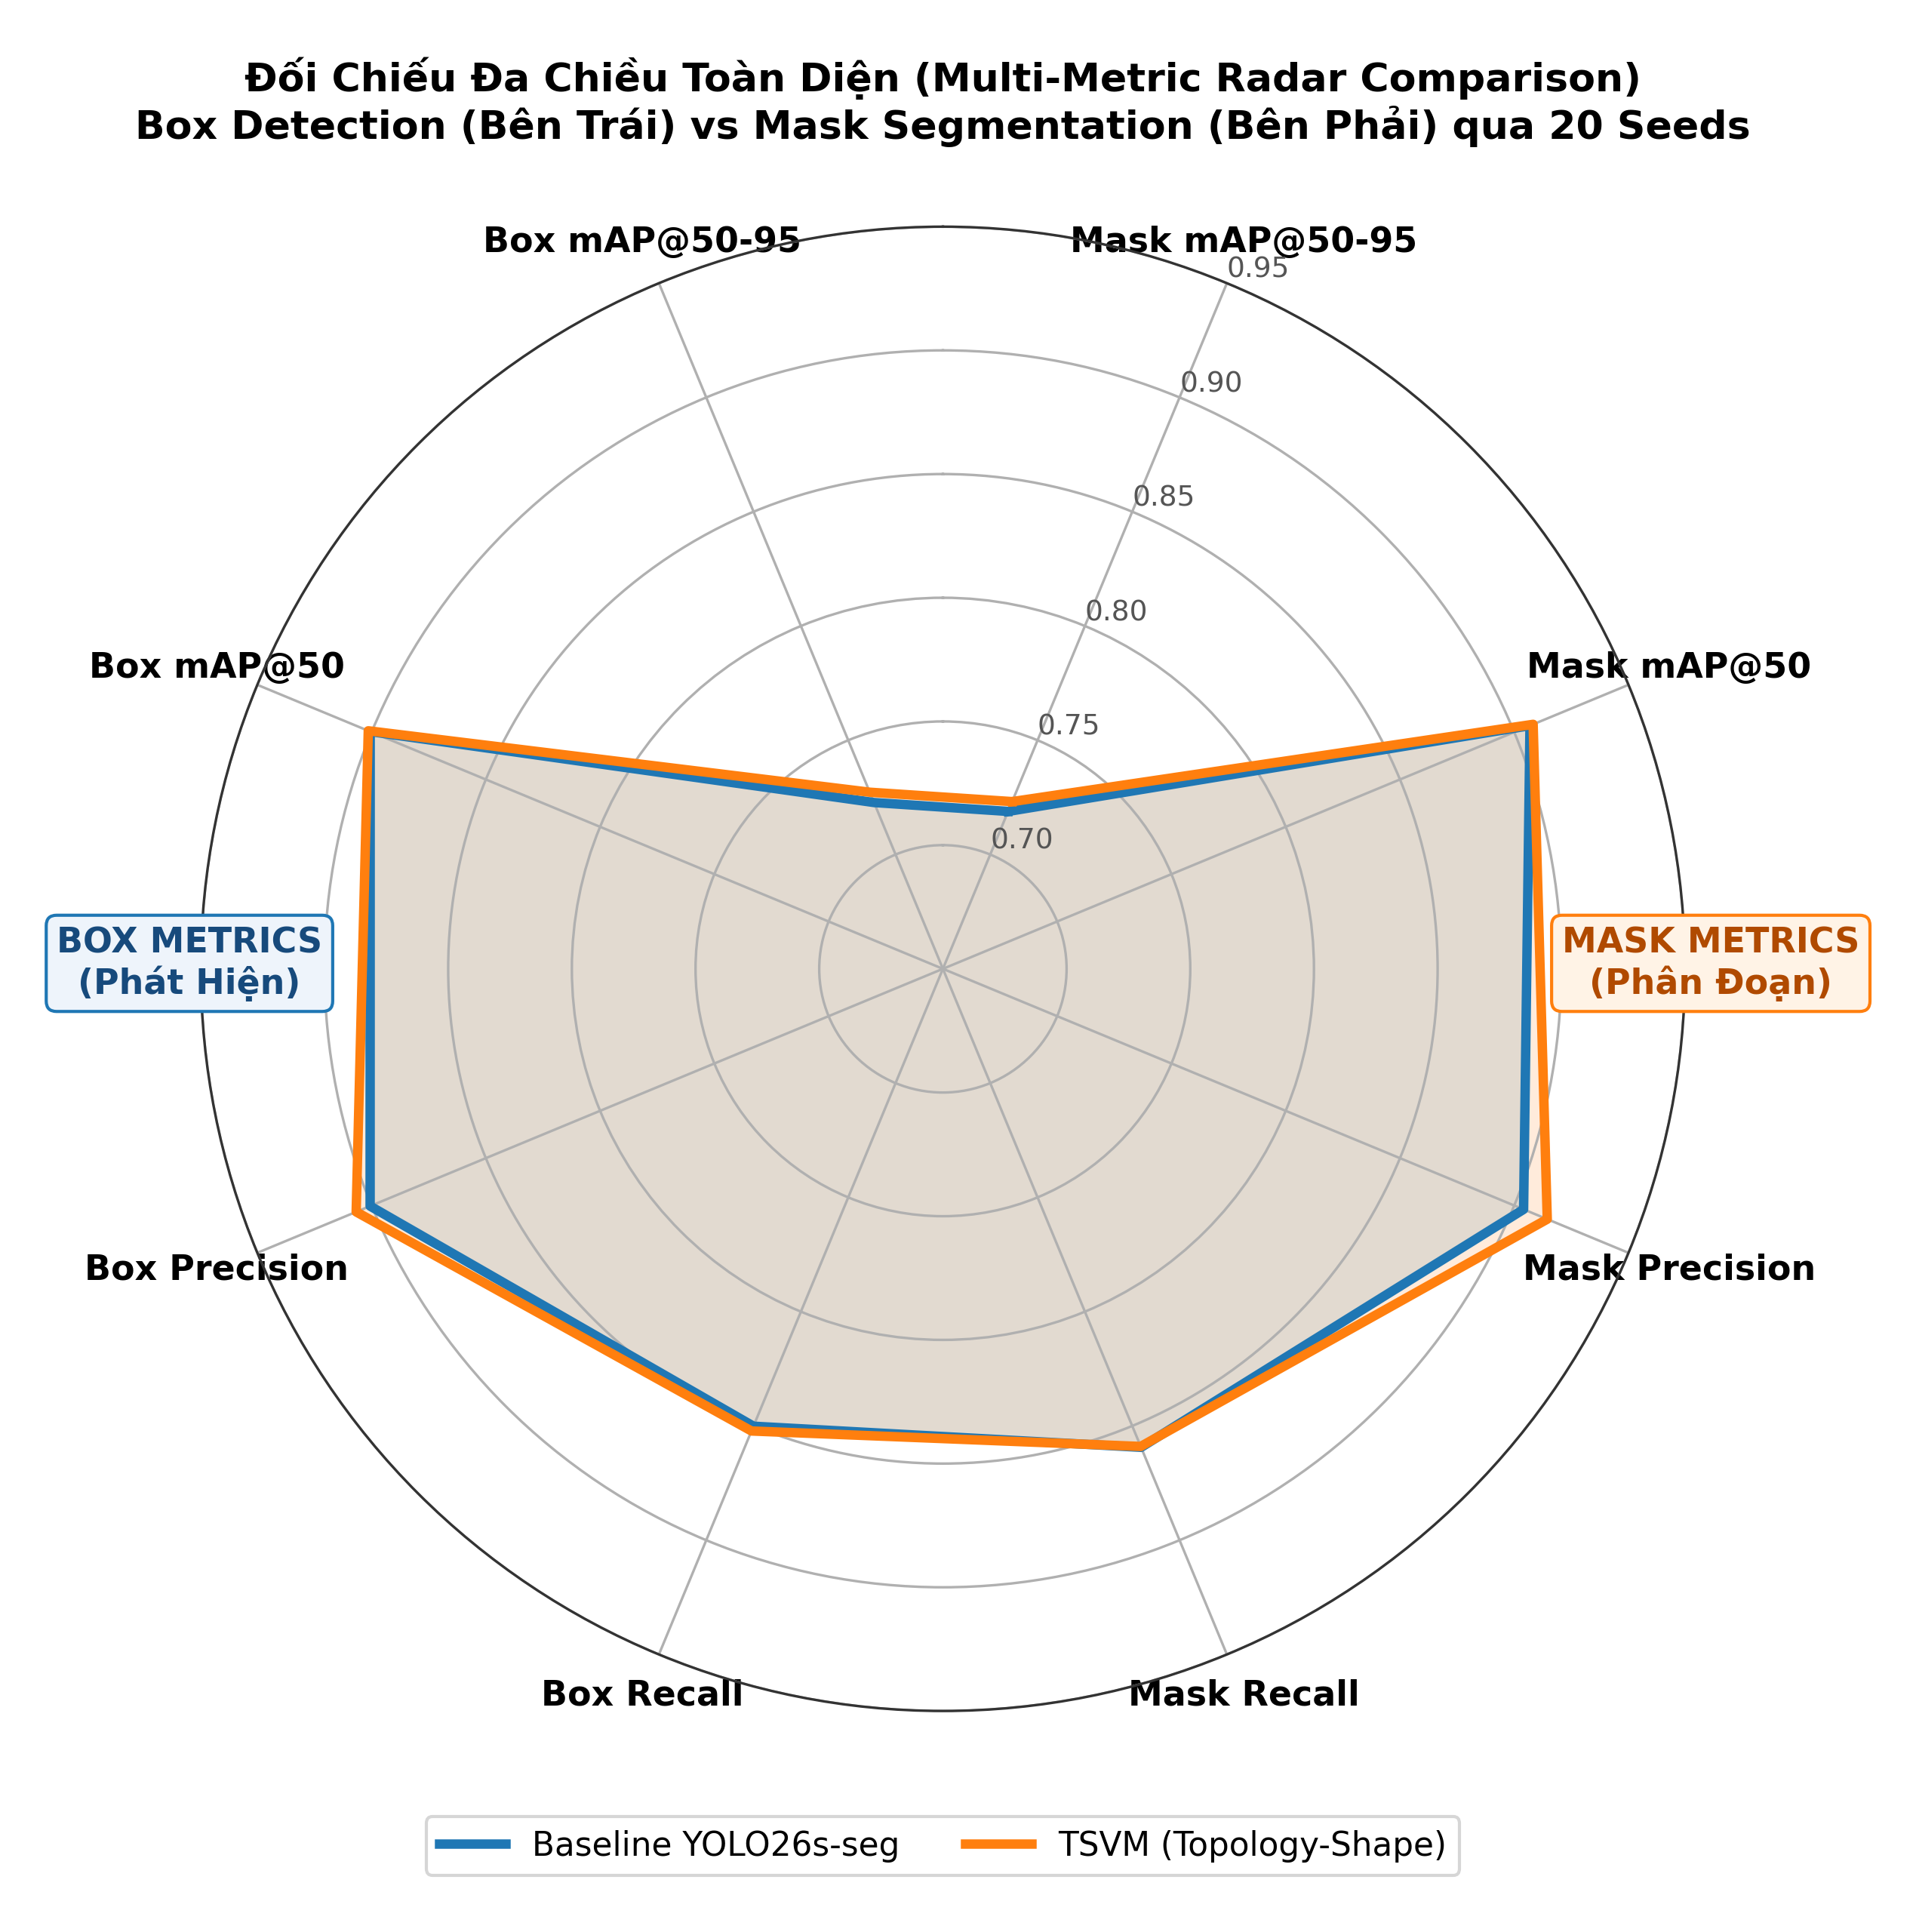
Hình 9. Biểu đồ radar so sánh tám chỉ số Box và Mask
TSVM cao hơn ở 7/8 trục nhưng mọi chênh lệch đều nhỏ, không vượt quá 0.010; chỉ Mask Recall thấp hơn không đáng kể, khoảng 0.0004. Cải thiện dàn đều, không có trục nào bứt phá.

5.9. Phân bố kết quả giữa các seed
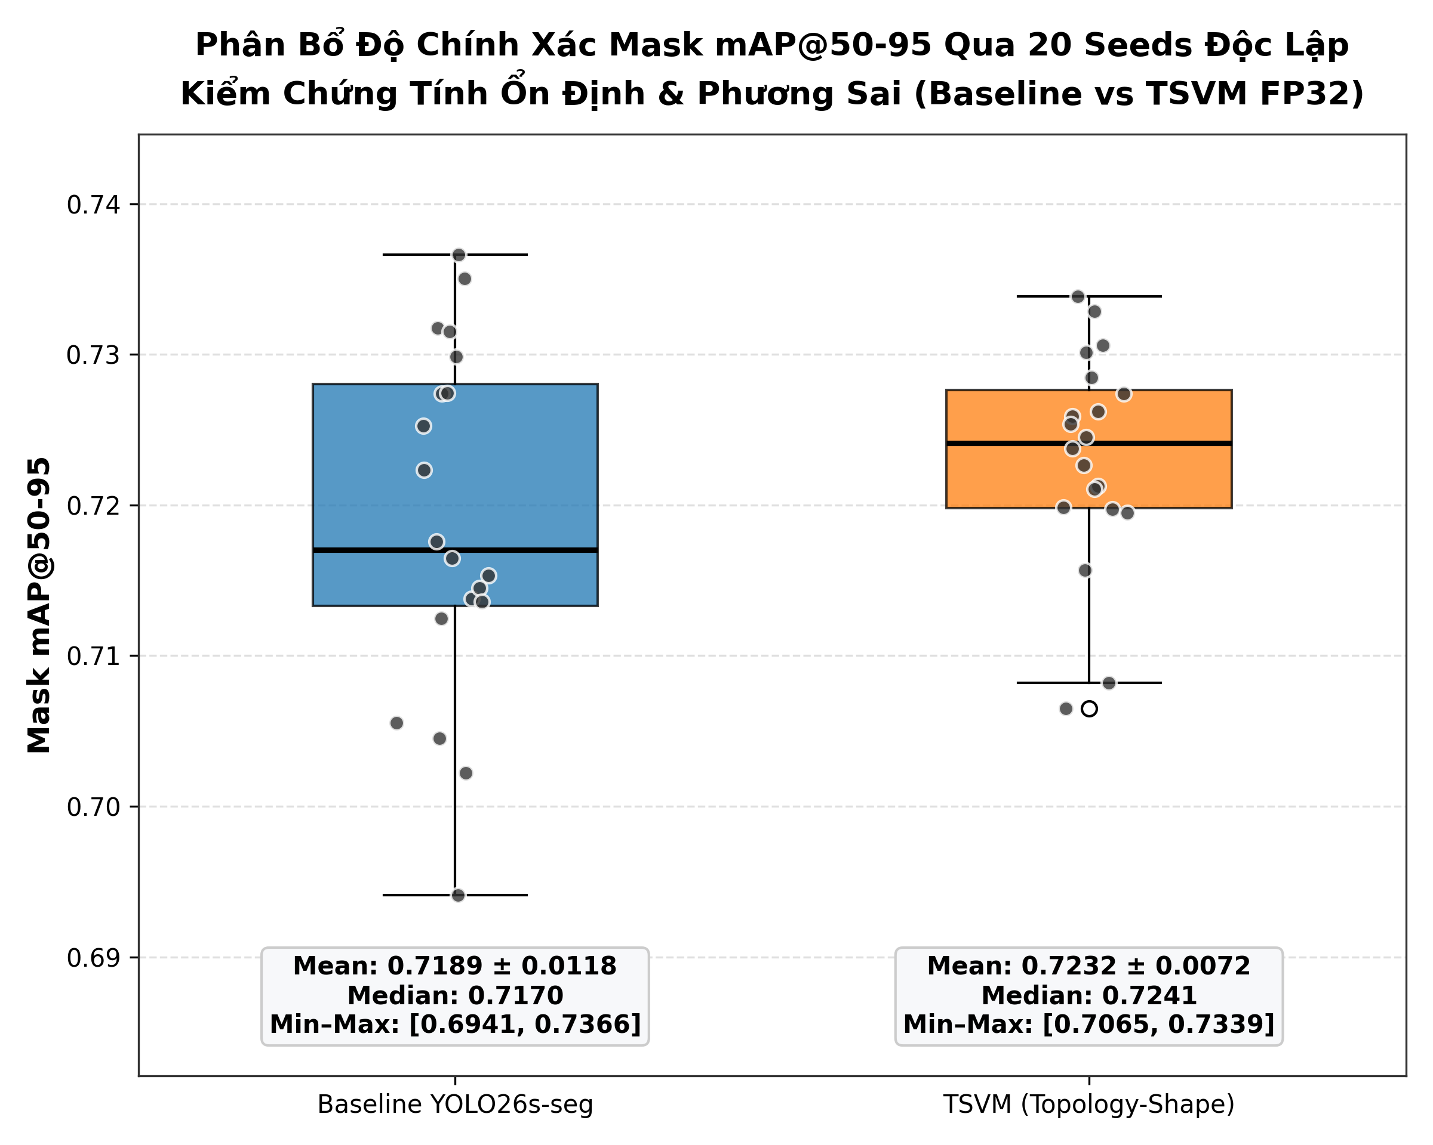
Hình 10. Phân bố Mask mAP@50-95 qua 20 seed
Trung vị của TSVM là 0.7241, cao hơn mức 0.7170 của Baseline. Hộp của TSVM hẹp hơn rõ rệt; số seed dưới 0.71 là 2 so với 4 của Baseline.

6. CHI PHÍ TÍNH TOÁN VÀ KHẢ NĂNG TRIỂN KHAI
Hai mô hình được so sánh về số tham số, dung lượng trọng số và tốc độ suy luận trên CPU. Phép đo sử dụng trọng số của seed 0, đầu vào 640 × 640 pixel, với 20 lượt khởi động và 100 lượt đo. Thời gian đo chưa bao gồm tiền xử lý và hậu xử lý. Kiến trúc không đổi so với báo cáo 10 seed nên số liệu đo được giữ nguyên.
Bảng 6. Chi phí tài nguyên và tốc độ forward CPU
Chỉ số | Baseline | TSVM | Chênh lệch
Số tham số, triệu | 11.434 | 12.255 | +0.821
THOP, GMACs | 18.54 | 18.86 | +0.32
Trọng số FP16, MiB | 22.27 | 23.86 | +1.59
Độ trễ, ms/ảnh | 200.12 | 821.27 | +621.15
Tốc độ, FPS | 5.00 | 1.22 | −3.78
GPU VRAM | Chưa xác minh | Chưa xác minh | Chưa xác định
Chi phí là điểm yếu chính: số tham số chỉ tăng 7.18% nhưng độ trễ forward CPU cao hơn khoảng 4.10 lần; số MAC do THOP đếm chưa bao quát đầy đủ các phép scan.
Khi lưu FP32, tệp trọng số TSVM ước tính khoảng 47 MiB, tính theo 4 byte mỗi tham số. Chưa có phép đo trên GPU nên chưa thể kết luận về khả năng xử lý thời gian thực.
Kết luận: Với 20 seed, đóng góp chắc chắn của TSVM là độ ổn định: phương sai thấp hơn có ý nghĩa thống kê với p = 0.026. Mức tăng Mask mAP@50-95 là 0.0043 với p = 0.061, mới ở mức xu hướng.
Bước tiếp theo là đo tốc độ toàn chuỗi trên GPU, kiểm thử trên dữ liệu độc lập và giảm độ trễ của khối SS2D.\

7. THAY ĐỔI SO VỚI BÁO CÁO 10 SEED VÀ ĐỐI CHIẾU KẾT QUẢ
So với báo cáo 10 seed, nhóm mở rộng lên 20 seed cho mỗi mô hình và chuyển checkpoint TSVM sang lưu FP32. Bản lưu FP16 trước đây làm tràn thống kê BatchNorm tại tầng 10, khiến ma trận nhầm lẫn của TSVM ở seed 0, 5 và 8 bị sai.
Bảng 7. Những điều chỉnh chính so với báo cáo 10 seed
Nội dung | Báo cáo 10 seed | Báo cáo 20 seed
Số lượt chạy | Hai mô hình, mỗi mô hình 10 seed; tổng 20 lượt | Hai mô hình, mỗi mô hình 20 seed; tổng 40 lượt
Lưu checkpoint TSVM | FP16; thống kê BatchNorm tầng 10 bị tràn số | FP32; không còn tràn số
Dữ liệu | Kvasir_BG20: 1.200 ảnh, 200 ảnh nền | Giữ nguyên
Mask mAP@50-95 Baseline | 0.7210 ± 0.0129 | 0.7189 ± 0.0118
Mask mAP@50-95 TSVM | 0.7246 ± 0.0078 | 0.7232 ± 0.0072
p của Mask mAP@50-95 | 0.3839 | 0.0614
Ma trận nhầm lẫn | Chưa dùng làm kết luận; TSVM seed 0, 5, 8 sai lệch | Nhất quán ở cả 40 lượt; dùng để mô tả
Huấn luyện có tính tất định: chỉ số huấn luyện của TSVM FP32 tại seed 0–9 trùng với báo cáo 10 seed. Vì vậy, thay đổi về kết quả đến từ 10 seed bổ sung chứ không do cách lưu checkpoint.
Khi thêm 10 seed, trung bình của cả hai mô hình giảm nhẹ nhưng chênh lệch vẫn nghiêng về TSVM, từ +0.0036 lên +0.0043, và p giảm từ 0.384 xuống 0.061.
Ba điểm cần nhớ: thứ nhất, TSVM ổn định hơn có ý nghĩa thống kê; thứ hai, độ chính xác trung bình chỉ nhỉnh hơn, chưa có ý nghĩa ở ngưỡng 0.05; thứ ba, cái giá phải trả là độ trễ CPU cao hơn khoảng 4 lần.
TP. Hồ Chí Minh, ngày 13 tháng 10 năm 2026
ĐẠI DIỆN NHÓM SINH VIÊN THỰC HIỆN
Lê Đức Lương — Phùng Tuấn Huy — Trần Mạnh Toàn

